
Ministero della Giustizia
Dipartimento dell’Organizzazione Giudiziaria del Personale e dei Servizi
Direzione Generale Per I Sistemi Informativi Automatizzati

S.I.E.P.

SISTEMA INFORMATIVO ESECUZIONE PENALE

Decreto Legislativo 2 ottobre 2018 n 123

Decreto Legislativo 2 ottobre 2018 n 123
Sommario

1. Art. 4 Modifiche al codice di procedura penale in tema di semplificazione 3
1.1 Art. 678 cpp comma 1 ter 3
2.1 Applicazione provvisoria misura alternativa - art 678 comma 1 ter – art. 4 3
3.1 Decisione: Ammette provvisoriamente a misura alternativa. 3
4.1 Ratifica la misura prima del pervenimento dell’ammissione provvisoria 3
5.1 Mancata conferma 3
6.1 Revoca ammissione provvisoria misura alternativa – Art. 678 comma 1 ter c.p.p.” 3
2. Art. 'articolo 51-bis legge 26 luglio 1975, n. 354 4
2.1 Gestione all'articolo 51-bis il comma 1 4
3. «Art. 51-ter (Sospensione cautelativa delle misure alternative) 4
3.1 «Art. 51-tercomma 1 (Sospensione cautelativa delle misure alternative). 4
3.2 «Art. 51-ter comma 2 (Sospensione cautelativa delle misure alternative). 4
4. «Art. 51-quater (Disciplina delle pene accessorie in caso di concessione di misure alternative). 5

Art. 4 Modifiche al codice di procedura penale in tema di semplificazione

Art. 678 cpp comma 1 ter
- dopo il comma 1-bis e' inserito il seguente:
«1-ter. Quando la pena da espiare non e' superiore a un anno e sei mesi, per la decisione sulle istanze di cui all'articolo 656, comma 5, il presidente del tribunale di sorveglianza, acquisiti i documenti e le necessarie informazioni, designa il magistrato relatore e fissa un termine entro il quale questi, con ordinanza adottata senza formalita', puo' applicare in via provvisoria una delle misure menzionate nell'articolo 656, comma 5. L'ordinanza di applicazione provvisoria della misura e' comunicata al pubblico ministero e notificata all'interessato e al difensore, i quali possono proporre opposizione al tribunale di sorveglianza entro il termine di dieci giorni. Il tribunale di sorveglianza, decorso il termine per l'opposizione, conferma senza formalita' la decisione del magistrato.
Quando non e' stata emessa o confermata l'ordinanza provvisoria, o e' stata proposta opposizione, il tribunale di sorveglianza procede a norma del comma 1. Durante il termine per l'opposizione e fino alla decisione sulla stessa, l'esecuzione dell'ordinanza e' sospesa.»;

Per gestire le nuove ipotesi si DEVONO prevedere le tre DISTINTE ipotesi di gestione.

Applicazione provvisoria misura alternativa - art 678 comma 1 ter – art. 4
La misura provvisoria è applicata, con ordinanza dal tribunale di sorveglianza.
Contenuto Sius: Concessione misura alternativa provvisoria - art 678 comma 1 ter
Oggetto Sius :
- Affidamento in prova al servizio Sociale (ex art.47 L. 26 luglio 1975 n. 354);
- Affidamento in prova in casi particolari (ex art.94 D.P.R. 9 ottobre 1990, n. 309);
- Detenzione domiciliare (ex art. 47 - ter L. 26 luglio 1975 n. 354);
- Detenzione domiciliare (ex art. 47 – ter comma 1 bis L. 26 luglio 1975 n. 354);
- Detenzione domiciliare (ex art. 47 – comma 1.1 L. 26 luglio 1975 n. 354);
- Semilibertà (ex art. 50, comma 1, L. 26 luglio 1975 n. 354);
- Art. 90 D.P.R. 9 ottobre 1990, n. 309 - Sospensione dell’esecuzione della pena detentiva;
- Detenzione domiciliare per ultrasettantenni (art. 47 ter comma 01 O.P. - art. 678 comma 1-ter c.p.p.)”;-- DEPRECATA? si

nel Menù DECISIONE SORVEGLIANZA di SIEP, per ogni MISURA ALTERNATIVA OCCORRE modificare il pulsante AMMISSIONE PROVVISORIA in AMMISSIONE PROVVISORIA/CONCESSIONE art 678 c1 ter) ed una volta cliccato si apre la solita maschera , ma la lista degli oggetti DECISONE DEVE ESSERE ARRICCHITA CON QULLI DEL NUOVO CONTENUTO SIUS!!
Le misure alternative coinvolte sono:
- Affidamento in prova
- Detenzione domiciliare
- Semilibertà
- Sospensione esecuzione PENA

Per Affidamento in prova la lista degli oggetti deve avere in più le seguenti voci:
- Affidamento in prova al servizio Sociale (ex art.47 L. 26 luglio 1975 n. 354);
- Affidamento in prova in casi particolari (ex art.94 D.P.R. 9 ottobre 1990, n. 309);

Per Detenzione domiciliare la lista degli oggetti deve avere in più le seguenti voci:
- Detenzione domiciliare (ex art. 47 - ter L. 26 luglio 1975 n. 354);
- Detenzione domiciliare (ex art. 47 – ter comma 1 bis L. 26 luglio 1975 n. 354);
- Detenzione domiciliare (ex art. 47 – comma 1.1 L. 26 luglio 1975 n. 354);
- Detenzione domiciliare per ultrasettantenni (art. 47 ter comma 01 O.P. - art. 678 comma 1-ter c.p.p.)”;

Per Semilibertà la lista degli oggetti deve avere in più le seguenti voci:
- Semilibertà (ex art. 50, comma 1, L. 26 luglio 1975 n. 354);

In riferimento alla SEMILIBERTA la funzione va creata ex novo perché ad oggi non presenta la funzione AMMISSIONE PROVVISORIA

Per sospensioni pena la lista degli oggetti deve avere in più le seguenti voci:
- Art. 90 D.P.R. 9 ottobre 1990, n. 309 - Sospensione dell’esecuzione della pena detentiva;

Per ognuna di queste occorre gestire un nuovo tipo di provvedimento, una nuova posizione giuridica e un nuovo stato procedimento!
Inoltre questi provvedimenti di ammissione provvisoria at. 678, devono essere gestiti in stato esecuzione, statistiche lavoro magistrati e riepilogo ispettivo.
Parametrizzare i template? Si certo

Decisione: Ammette provvisoriamente a misura alternativa. (SVILUPPO IN FASE 1)

La misura alternativa applicata in via provvisoria deve essere ratificata (cioè CONFERMATA) dal tribunale di sorveglianza.

Abbiamo due casistiche:
- La ratifica ALLA PROCURA arriva dopo l’ammissione provvisoria
- La ratifica può arrivare ALLA PROCURA addirittura prima dell’ammissione provvisoria.

Se la ratifica è arrivata dopo ammissione provvisoria, emetto un nuovo provvedimento che si lega all’ammissione provvisoria già inserita! Per emettere la Ratifica, usiamo la funzione di CONCESSIONE che deve essere rinominato in ‘Concessione/Ratifica(art 678) della misura’.

Nella maschera della Concessione, in caso di Ratifica deve essere mostrato ‘il legame’ con il provvedimento di ammissione provvisoria 678 che si sta ratificando! (Mostrare una info con i dati del provvedimento di ammissione provvisoria 678).

Se la ratifica arriva prima dell’ammissione provvisoria, la PROCURA può semplicemente mettere un provvedimento di concessione di misura alternativa ORDINARIO. Cioè come se fosse una NORMALE CONCESSIONE.

Nel contempo però può chiedere al tribunale che gli venga inviata anche l’ordinanza di ammissione provvisoria e registrarle entrambe!

Occorre gestire un nuovo tipo di provvedimento, una nuova posizione giuridica e un nuovo stato procedimento!
Inoltre questi provvedimenti di ammissione provvisoria at. 678, devono essere gestiti in stato esecuzione , statistiche lavoro magistrati e riepilogo ispettivo.

La voce del menu Siep “ratifica e ammissione misura” il sistema, in caso di esecuzione della misura provvisoria, deve limitarsi ad annotare l’ordinanza di ratifica della misura ed emettere un provvedimento per comunicare la decisione.
Si prevede una diversa ipotesi di gestione sulla decisione del tribunale di sorveglianza, il sistema deve rendere visibile sulla maschera la misura in corso di esecuzione.

Ratifica la misura prima del pervenimento dell’ammissione provvisoria (SVILUPPO IN FASE 1)
Il tribunale potrebbe ratificare la misura prima del pervenimento dell’ammissione provvisoria.
Il sistema ha già in memoria sia l’ammissione provvisoria, non eseguita, che la ratifica l’ammissione provvisoria, il sistema deve permettere di prendere in carico entrambe le ordinanze.

Mancata conferma (sviluppiano in FASE 2)
Il tribunale di sorveglianza non ratifica e non conferma l’ammissione provvisoria il condannato prosegue l’espiazione fino alla decisione del tribunale di sorveglianza con rito ordinario.

Mancata conferma da parte del tribunale

Si possono verificare due ipotesi:
- Concede misura (qualsiasi)
- Revoca dell’ammissione provvisoria/Rigetta istanza misura alternativa

- Su SIEP si sospende la misura in esecuzione (gestire se è libero o in misura).

INFO:
La mancata conferma da parte del TRIBUNALE significa che il tribunale fissa udienza e quindi
può confermare la misura , può concedere un’altra misura, o rigettare l’istanza di misura alternativa e quindi in questo caso su SIEP si va nella gestione ordinaria delle misure alternative.

Revoca ammissione provvisoria misura alternativa – Art. 678 comma 1 ter c.p.p.” (sviluppiano in FASE 2)
Per la gestione del provvedimento di revoca va rivista la maschera in quanto obbliga l’operatore ad inserire un quantitativo di pena – La maschera deve gestire anche i provvedimenti del magistrato di sorveglianza. Prevedendo i nuovi oggetti
Oggetti:
- Affidamento in prova al servizio Sociale (ex art.47 L. 26 luglio 1975 n. 354);
- Affidamento in prova in casi particolari (ex art.94 D.P.R. 9 ottobre 1990, n. 309);
- Detenzione domiciliare (ex art. 47 - ter L. 26 luglio 1975 n. 354);
- Detenzione domiciliare (ex art. 47 – ter comma 1 bis L. 26 luglio 1975 n. 354);
- Detenzione domiciliare (ex art. 47 – comma 1.1 L. 26 luglio 1975 n. 354);
- Semilibertà (ex art. 50, comma 1, L. 26 luglio 1975 n. 354);
- Art. 90 D.P.R. 9 ottobre 1990, n. 309 - Sospensione dell’esecuzione della pena detentiva;

Art. 'articolo 51-bis legge 26 luglio 1975, n. 354
Art. 5 Modifiche in tema di sopravvenienza di nuovi titoli di privazione della libertà e di sospensione e revoca delle misure alternative.
Testo
Alla legge 26 luglio 1975, n. 354, sono apportate le seguenti modificazioni:
a) all'articolo 51-bis il comma 1 e' sostituito dal seguente:
«1. Quando, durante l'esecuzione di una misura alternativa alla detenzione, sopravviene un titolo esecutivo di altra pena detentiva, il pubblico ministero competente ai sensi dell'articolo 655 del codice di procedura penale informa immediatamente il magistrato di sorveglianza formulando contestualmente le proprie richieste.
Il magistrato di sorveglianza, tenuto conto del cumulo delle pene, se rileva che permangono le condizioni di applicabilità della misura in esecuzione, ne dispone con ordinanza la prosecuzione; in caso contrario, ne dispone la cessazione e ordina l'accompagnamento del condannato in istituto.»;

Gestione all'articolo 51-bis il comma 1 (FASE 1)
L’ipotesi operativa sul cumulo che si propone è la seguente con tre singole ipotesi:

- Cumulo contestuale richiesta prosecuzione della Misura Alternativa in corso ex art. 51 bis Legge 26.7.1975 n. 354 e s.m.i.;
- Contestuale richiesta di cessazione della Misura Alternativa in corso ex art. 51 bis Legge 26.7.1975 n. 354 e s.m.i.; da integrare nel cumulo. (ok già esiste)

- Cumulo contestuale traduzione in istituto e richiesta di cessazione della Misura Alternativa in corso ex art. 51 bis Legge 26.7.1975 n. 354 e s.m.i.; da valutare se mantenere (aggiungere un nuovo motivo provvedimento)

Rimane l’attuale gestione.

«Art. 51-ter (Sospensione cautelativa delle misure alternative) (FASE 2)
Testo
b) l'articolo 51-ter e' sostituito dal seguente:
«Art. 51-ter (Sospensione cautelativa delle misure alternative). -
1. Se la persona sottoposta a misura alternativa pone in essere comportamenti suscettibili di determinarne la revoca, il magistrato di sorveglianza, nella cui giurisdizione la misura e' in esecuzione, ne da' immediata comunicazione al tribunale di sorveglianza affinche' decida in ordine alla prosecuzione, sostituzione o revoca della misura.
2. Nell'ipotesi di cui al comma 1, il magistrato di sorveglianza puo' disporre con decreto motivato la provvisoria sospensione della misura alternativa e ordinare l'accompagnamento in istituto del trasgressore. Il provvedimento di sospensione perde efficacia se la decisione del tribunale non interviene entro trenta giorni dalla ricezione degli atti.».

«Art. 51-tercomma 1 (Sospensione cautelativa delle misure alternative). (FASE 2)
La misura non è sospesa dal Magistrato ma invia gli atti al tribunale di sorveglianza.
le decisioni possibili del Tribunale sono le seguenti:
- Prosecuzione delle misure (da non gestire)
- Revoca della misura (revoca da rivedere gestione sul quantificare la pena)

- Sostituzione - creare nuova gestione

Prevedere un nuovo pulsante di Sostituzione Misura che è simile alla concessione, ma che deve permettere il passaggio da una misura all’altra. Ossia, ad esempio, che da affidamento in prova il soggetto per via di una sostituzione passa ad un'altra misura es: detenzione domiciliare!

«Art. 51-ter comma 2 (Sospensione cautelativa delle misure alternative). (FASE 2)
Provvedimento emesso dal magistrato di sorveglianza può disporre la sospensione e l’accompagnamento in istituto.
Rimane l’attuale gestione verificare
- Sospensione 51 ter;
- Perdita efficacia.
- (Ripristino – rigetto proposta revoca)

Art. 6 Modifiche in tema di esecuzione delle pene accessorie espiazione della pena in misura alternativa

«Art. 51-quater (Disciplina delle pene accessorie in caso di concessione di misure alternative). (FASE 2)
1. In caso di applicazione di una misura alternativa alla detenzione, sono eseguite anche le pene accessorie, salvo che il giudice che ha concesso la misura, tenuto conto delle esigenze di reinserimento sociale del condannato, ne disponga la sospensione.
In caso di revoca della misura, ove disposta l'applicazione delle pene accessorie ai sensi del comma 1, l'esecuzione ne viene sospesa, ma il periodo già espiato è computato ai fini della loro durata.».

«Art. 51-quater - Sospensione pena accessoria (FASE 2)
Occorre intervenire sulla gestione delle pene accessorie va rivista, per la gestione occorre trovare un modalità operativa.

TESTA chiede di rivedere tutta la gestione delle pene accessorie censendo tutte quelle che mancano!

Comunque, momentaneamente, la sospensione delle pene accessorie che può essere fatta dal tribunale di sorveglianza contestualmente alla concessione di misure alternative deve essere gestita in automatico nella maschera della concessione delle misure alternative.

Automaticamente vuol dire questa cosa:
Quando viene recuperata l’ordinanza del tds dal link
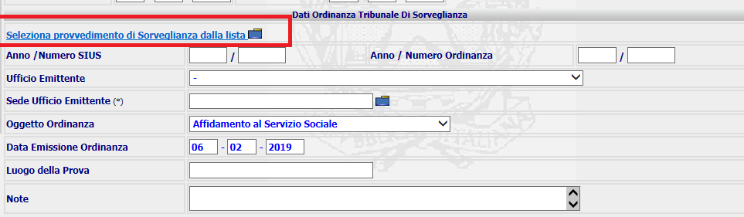

e poi fatto salva sulla maschera di concessione, occorre verificare se l’ordinanza di concessione di misura alternativa ha delle pene accessorie sospese (tale informazione dovrebbe arrivare con la trasmissione telematica che il TDS/TDSM fa in fase di concessione di una misura alternativa). Se sono presenti il sistema, per ogni pena accessoria sospesa deve valorizzare i campi relativi agli estremi dell’ordinanza che ha sospeso la pena accessoria e deve presentare un messaggio all’utente chiedendo se vuole inviare al comunicazione. Se l’utente clicca su OK, allora il sistema deve presentare la maschera di inserimento dei destinatari, ossia portarlo alla seguente pagina

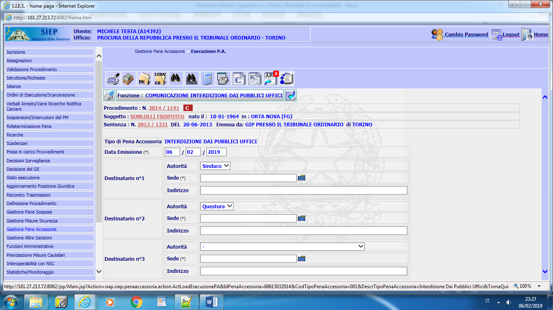

per poi proseguire con la funzione Gestione Pene Accessorie » Comunicazioni di Aggiornamento.

Nel caso in cui invece l’ordinanza di concessione non arriva in modo telematico ma cartaceo, e presenta delle sospensioni di pena accessoria, l’utente SIEP deve proseguire manualmente con la sospensione della pena accessoria.

Pertanto dal menù Gestione Pene Accessorie » Esecuzione P.A. , l’utente va in modifica della pena accessoria e valorizza la seguente sezione:

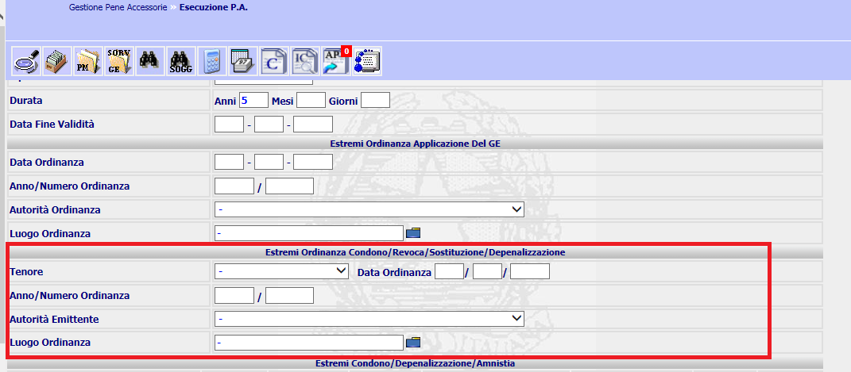

La quale deve essere rinominata in Estremi Ordinanza Condono/Revoca/Sostituzione/Sospensione/Depenalizzazione.

Inoltre nella combo Tenore deve essere prevista la voce SOSPENSIONE e tra le autorità emittenti aggiungere TDS/TDSM

